关中八景
关中八景，所在地长安，又名长安八景，是八处关中地区著名的文物风景胜地。西安碑林中有一块碑石，用诗和画的形式描述了关中地区的锦绣河山。这块碑石刻于清康熙十九年 (公元1680年)，作者朱集义，距今已有三百多年的历史。碑面书、画、诗为一体，分十六格，一景一画，即：华岳仙掌、骊山晚照、灞柳风雪、曲江流饮、雁塔晨钟、咸阳古渡、草堂烟雾、太白积雪。
(一)华岳仙掌
华岳仙掌西岳华山为国家级风景名胜区，位于西安东120公里的华阴市南。北濒黄河、南依秦岭，奇峰突兀、巍峨壮丽，以“险、奇、 峻、绝、幽”而名冠天下。旅游区内著名的景观点有玉泉院、青柯坪、回心石、千尺幢、百尺峡、老君犁沟、长空栈道和东、西、南、北 峰。东峰观日出已成为旅游者所喜爱的观光游览活动。1994年，新 建黄南峪道竣工通车，华山索道将于1995年底投入营运。华山西岳庙是全国重点文物保护单位，规模宏大，文物众多，目前正在修复并对外开放，供中外游客参观游览。
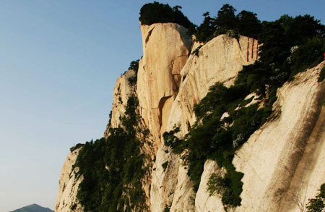

（二）骊山晚照
骊山位于陕西临潼区城南地区，西距西安市25公里。是秦岭东端的一个支脉，海拔800米，东西长约5公里，南北宽约3公里，系秦岭山脉一个支峰,最高峰仁宗庙海拔1256米。“骊”在古汉语里是黑色骏马的意思。古时山上松柏满坡，林涛滚滚，从远处看去，郁郁葱葱,活象一匹奔腾青骏的骊马立于渭河平原，美如锦绣，所以人们叫它骊山。山上有两峰，称东绣岭和西绣岭，均满披青松翠柏，郁郁苍苍。每当夕阳西下，云霞满天，苍山绣岭涂上万道红霞，景色妩媚动人，酷似一匹“火焰驹”，因此，这一美景被誉为关中八景之一——“骊山晚照”。
山腰有兵谏亭，是1936年12月12日西安事变时蒋介石被捕处。过后，可往西直上山峰至“晚照亭”。西绣岭第一峰上的烽火台。历史上“烽火戏诸侯，一笑失天下”的典故就发生在这里。相传，周幽王为博取爱妃褒姒一笑，曾在这里举烽火戏弄诸侯。骊山秀丽的风景和诱人的温泉吸引了后代的王宫贵族。周、秦、汉代都在这里建立了离宫，到了唐代，皇室大兴土木，先建汤泉宫，后建温泉宫。公元 747年，唐明皇令匠人扩建离宫，从此改名华清宫，华清池是杨贵妃休浴处，今已建成游览区和疗养所。
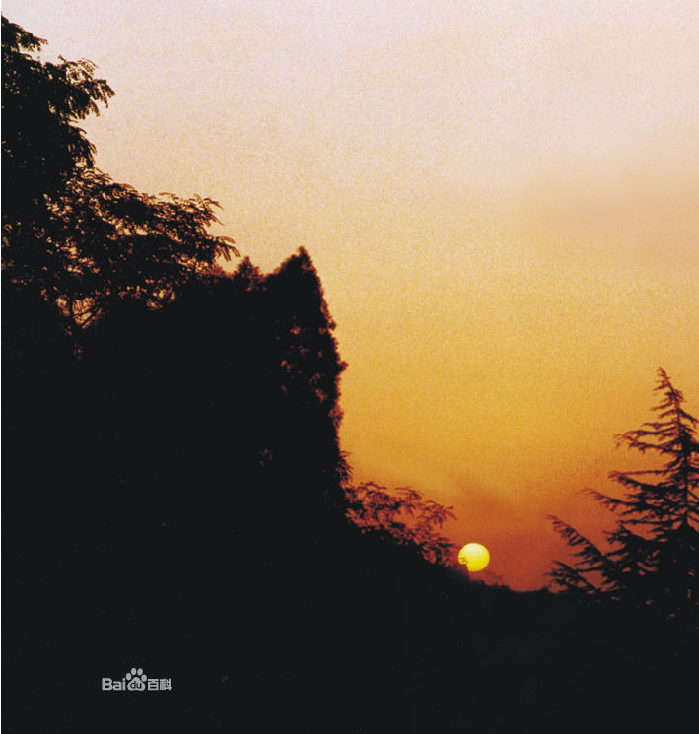

（三）雁塔晨钟
这里的雁塔指的是西安市城南荐福寺内的小雁塔。塔旁保存着一口金明昌三年（公元1192年）铸的2万多斤重的大铁钟。
过去，每天清晨都要按节律敲击大铁钟，向人们报晓。清脆而宏亮的钟声，远震古城内外。小雁塔是唐代著名佛教寺院荐福寺的佛塔。荐福寺建于唐睿宗文明元年，是唐高宗李治死后百日，宗室皇族为他“献福”而建造的。小雁塔建于唐景龙年间，15级，是密檐式砖构建筑，塔形秀丽，是我国唐代精美的建筑艺术遗产。小雁塔内有一口金代铸成的大铁钟，钟声清脆悦耳，10公里之外都听得清楚，人称“神钟”。钟高4．5米，重10吨，上面刻有“皇帝万岁，臣佐千秋，国泰民安，法轮长转”16字吉祥语。据说如果有人思念远方的亲人，只要把亲人的名字和去处写在一张黄笺上，钟声就会把思念之情传到千里之外的亲人耳中.因此“雁塔晨钟"被誉为关中八景之一。
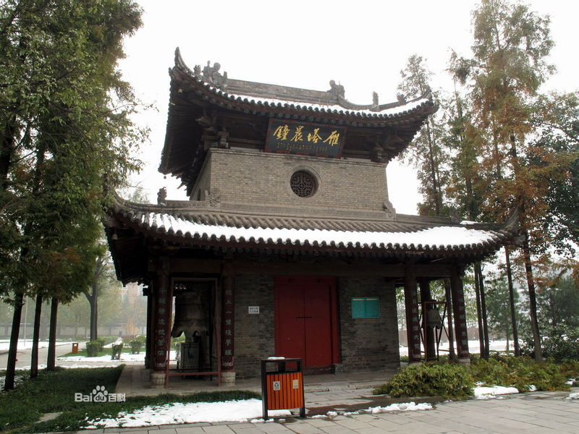

（四）曲江流饮
曲江流饮，曲江池位于西安市南郊、距城约5公里。它曾经是我国汉唐时期一处极为富丽优美的园林。常年的曲江池两岸楼台起伏、宫殿林立绿树环绕水色明媚每当新科进士及第、总要在洫江赐宴新科进士在这里乘兴作乐放杯至盘上放盘于曲流上盘随水转，轻漂漫泛转至谁前。谁就执杯畅饮遂成一时盛事“区江流饮”由此得名。
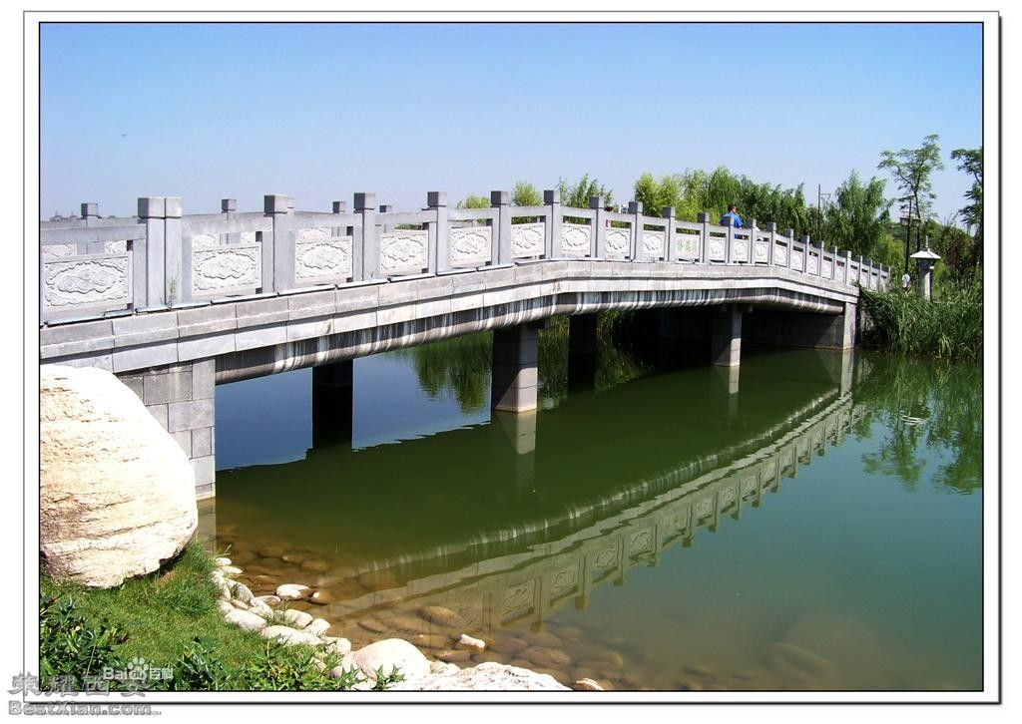

（五）草堂烟雾
位于钟馗故里秦岭终南山的圭峰山北麓的户县草堂镇草堂营村。创建于后秦，后秦王姚兴迎西域高僧鸠摩罗什于此，率三千弟子一起翻译佛经。今寺内有建于唐代的姚秦三藏法师鸠摩罗什舍利塔一座，塔北竹林内有一井，井中常有烟雾升腾而出，与周围山岗水气及草堂寺上空缭绕的香烟混为一体，形成草堂烟雾的美景，为著名的长安八景之一。
草堂寺，相传始建于晋代。日本的日莲宗视草堂寺为祖庭，1982年为草堂寺奉送高级木质鸠摩罗什雕像，以永久纪念。每年该宗都组团来此参拜，与中国佛教界进行交流。姚秦三藏法师鸠摩罗什舍利塔一座高2.33米八面12层，全部使用西域玉石相拼而成。玉色灿烂莹润，每曾玉色不同，故此塔又称“八宝玉石塔”塔前有二柏一井，人称“二柏一眼井，爬柏龙雀树”。传说当年井中央有石一块，每见一蛇卧石上，辄有白雾冲天而上缭绕于帝都长安，因而被称“烟雾井”，形成 “草堂烟雾”。
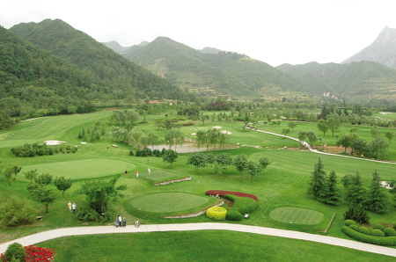

（六）灞柳风雪
灞桥位于西安城东12公里处，是一座颇有影响的古桥。
春秋时期，秦穆公称霸西戎，将滋水改为灞水，并修了桥，故称“灞桥”。王莽地皇三年（22年），灞桥水灾，王莽认为不是吉兆，便将桥名改为长存桥。以后在宋、明、清期间曾先后几次废毁，到清乾隆四十六年（1781年），陕西巡抚毕沅重建桥，但桥已非过去规模。直到清道光十四年（1834年）巡抚杨公恢才按旧制又加建造。桥长380米，宽7米，旁设石栏，桥下有72孔，每孔跨度为4米至7米不等，桥柱408个。1949年后为加固灞桥，对桥进行了扩建，将原石板桥改为钢混凝土桥，现桥宽10米，两旁还各留宽1．5米的人行道，这大大地改善了公路交通运输。
灞河是发源于秦岭蓝谷的一条河，横贯西安东部，向北注入渭河。早在秦汉时，人们就在灞河两岸筑堤植柳，阳春时节，柳絮随风飘舞，好像冬日雪花飞扬。自古以来，灞水、灞桥、灞柳就与送别相关联。唐朝时，在灞桥上设立驿站，凡送别亲人与好友东去，多在这里分手，有的还折柳相赠，唐时就有“都人送客到此，折柳赠别因此”的风气，为文人骚客所乐道。因此，曾将此桥叫“销魂桥”，流传着“年年伤别，灞桥风雪”的词句，“灞桥风雪”从此被喻为“关中八景”之一。
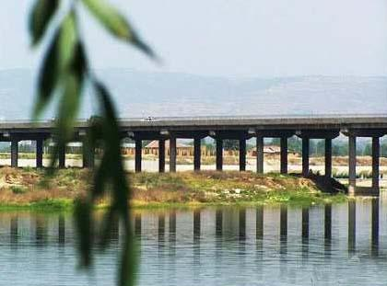

（七）咸阳古渡
"咸阳古渡几千年"。就是咸阳的渭河渡口，横贯关中的渭河，从古秦都咸阳旁边流过。古桥遗迹，咸阳古渡，在隐没百年后数年前重现人间。
据咸阳地方志记载，“咸阳古渡”建筑于明嘉靖年间，渡口处建有一座木桥，通陇通蜀，过客众多，为秦中第一渡。“咸阳古渡”为古长安通往西北西南的咽喉要道，处于十分重要的地理位置。木桥遗址的发现，为研究明清时期西北地区的交通、经济、军事，以及渭河流域的桥梁建筑提供了一个重要的物证。
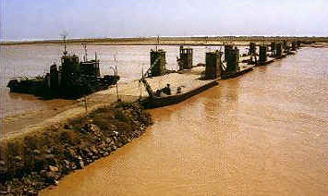
（八）太白积雪
太白山是秦岭山脉的主峰，位于眉县、太白、周至三县交界处。主峰仙台海拔3767米，自然保护区 5.4万公顷，距西安120千米。太白山得名已久。《水经注》载：“汉武帝时，已有太白山神祠，其神名谷春，是列仙传中人”，《录异记》载：金星之精，坠于终南主峰之西，因号为太白山。太白山崇高峻 伟，草木繁盛，海拔3000米以上地带发育有第四纪末冰川。山巅有大爷海、二爷海、三爷海和玉皇池4个高山湖泊，池水清澈，深不可测。由于山高云淡、空气稀薄、气候寒冷，终年积雪不化，即使三伏盛暑，皑皑白雪，仍然莽莽天际银光四射，其景致格外壮观美丽，是誉为关中八景之一的“太白积雪”。
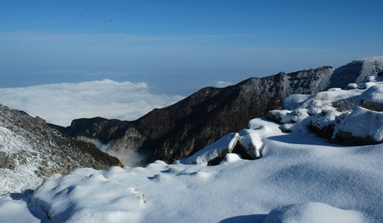
有诗云：
华岳仙掌望崤涵，雁塔晨钟响城南。
骊山晚照披秦地，曲江流饮绕长安。
灞柳风雪三春暖，太白积雪六月寒。
草堂烟雾紧相连，咸阳古渡几千年。

